- Melakukan node -v dan npm -v
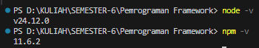
- Memberikan perintah git -v untuk melihat versi git
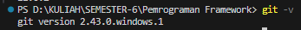
- Membuat folder praktikum
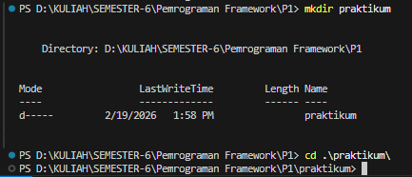
- Membuat apps next.js
